Приложение Б

Министерство образования и науки Нижегородской области

Государственное бюджетное профессиональное

образовательное учреждение

«Заволжский автомоторный техникум»

**Руководство пользователя**

*Автоматизированная информационная система учета посещаемости занятий на базе платформы .NET*

Разработала:

студент группы ПС-20Б

Костин Н. К.

Проверил:   
 руководитель ВКР  
 Хмелева Е.О.

г. Заволжье

2023 – 2024 уч. год

Содержание

1. Назначение программы 3
2. Условие выполнения программы 5
3. Выполнение программы 6
4. Сообщения пользователю 24

**1 Назначение программы**

Автоматизированная информационная система по ведению базы данных учета посещаемости занятий предназначена для автоматизации работы по учету а также автоматизации бумажного документооборота по учету посещаемости занятий.

В программе четыре режима работы администратор, работник учебной части, куратор и староста. Администратор имеет возможность заполнять базу данных с помощью ручного ввода или импортом подготовленных данных в формате .csv, восстанавливать БД, а также работать с учетными записями системы. Работник учебной части имеет возможность назначать кураторов для групп. Куратор может просматривать посещаемость своей группы, и составлять отчеты по ней за месяц и по месяцам за период в MS Excel 2007, а также назначать старосту своей группы из числа студентов группы. Староста имеет возможность вести учет посещаемости своей группы.

АИС имеет функции:

* авторизация пользователя (как администратор, как работник, как куратор, как староста и т.д.);
* автоматизации ввода исходных данных:

– выпадающие списки с поиском при назначении нового куратора или старосты группы, из списков преподавателей и студентов группы соответственно;

– использование маски ввода – скрытие символов при вводе пароля на форме авторизации и добавление нового пользователя;

– ввод полей (ограничение ввода на количество символов; ФИО на русском языке с заглавной буквы, при выставлении пропущенных часов число не может быть меньше 1 и больше 8 в один день);

* живой поиск:

– на форме просмотра всех учетных записей (по ФИО и логину);

– на форме создания учетной записи (по ФИО);

– на форме назначения кураторов (по группе и ФИО куратора);

– на форме назначения старосты группы (по ФИО);

* сортировка:

– на форме просмотра всех учетных записей (по алфавиту, по всем полям);

* фильтрация

– на форме просмотра всех учетных записей (по ролям);

– на форме создания учетной записи (по ролям);

– на форме просмотра посещаемости (по периоду);

* экспорт отчётов:

– отчет по пропускам группы за месяц, в режиме куратора;

– отчет по пропускам группы за период, в режиме куратора;

* просмотр списка всех работников, преподавателей и студентов, а также списка групп студентов, в режиме администратора;
* резервное копирование и восстановление базы данных, в режиме администратора;
* создание, редактирование и удаление учетных записей, в режиме администратора
* импорт данных, осуществляется вручную в формате csv в режиме администратора;
* экспорт данных, осуществляется вручную в формате csv в режиме администратора;
* назначение преподавателя куратором группы, в режиме работника учреждения;
* просмотр посещаемости, в режиме куратора;
* назначения студента старостой своей группы, в режиме куратора;
* учет посещаемости студентов своей группы, в режиме старосты
  + - **2 Условия выполнения программы**

Системные требования для работы программного продукта:

* тактовая частота процессора от 3 ГГц;
* объем оперативной памяти от 4 Гб;
* объем свободного пространства 100 Мб (без учета дополнительного ПО)
* расширение экрана монитора – 1280х768 и выше.

Для корректной работы программного продукта на персональном компьютере должны присутствовать:

* Операционная система не ниже Windows 7;
* Net Framework 4.5.2;
* Служба MySQL;
* MS Excel 2007 и выше, для возможности экспортирования формируемых отчетов.

**3 Выполнение программы**

*Установка программы*

Запустить *Установщик АИС учет посещаемости занятий*, выбрать папку, в которую будет установлена программа, и нажать кнопку «Далее» соответствии с рисунком Б.3.1.

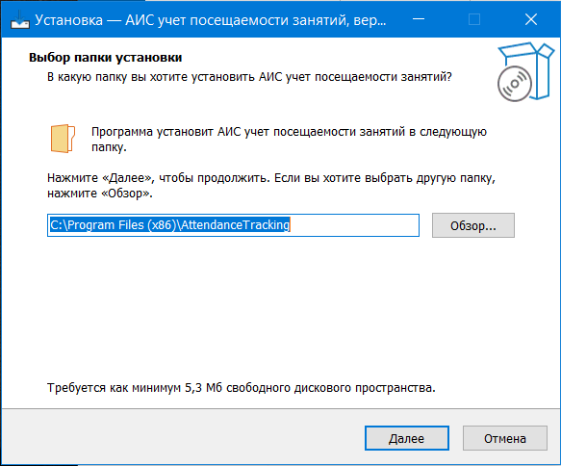

Рисунок Б.3.1 – Выбор папки установки

При необходимости можно создать папку в меню «Пуск», либо наоборот не создавать, нажав галочку и кнопку «Далее» в соответствии с рисунком Б.3.2

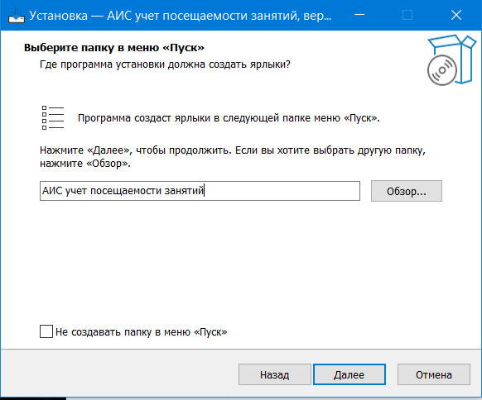

Рисунок Б.3.2 – создание папки в меню «Пуск»

При необходимости поставить галочку «Создать значок на рабочем столе» и нажать «Далее» в соответствии с рисунком Б.3.3

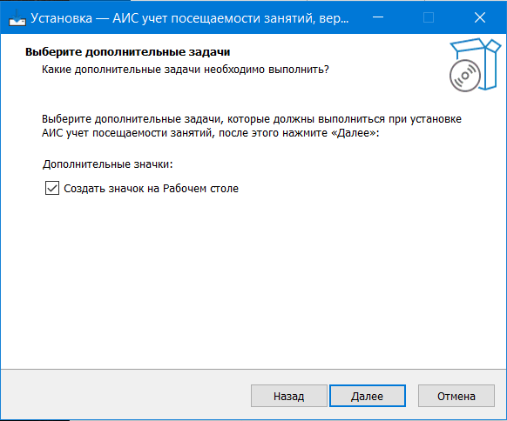

Рисунок Б.3.3 – Создание ярлыка

Выводится информация об установке, если всё правильно, то нажать кнопку «установить», затем завершить в соответствии с рисунком Б.3.4 - Б.3.5

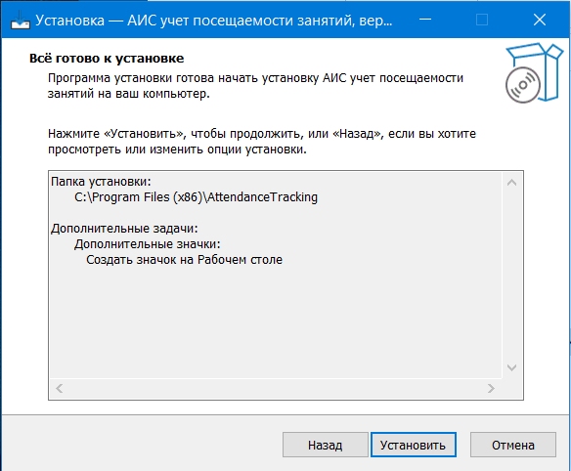

Рисунок Б.3.4 – Окно готовности процесса установки

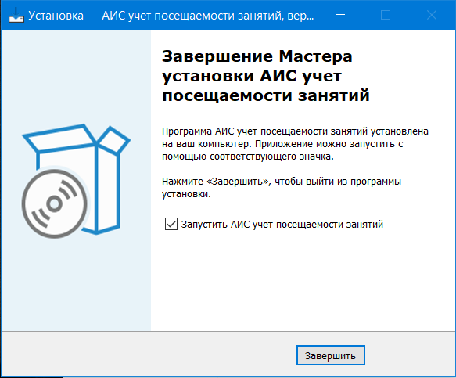

Рисунок Б.3.5 – Завершение процесса установки

*Запуск программы*

Откройте ярлык программы на рабочем столе в соответствии с рисунком Б.3.7. Затем откроется форма авторизации в программе в соответствии с рисунком Б.3.8

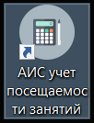

Рисунок Б.3.6 – Ярлык программы

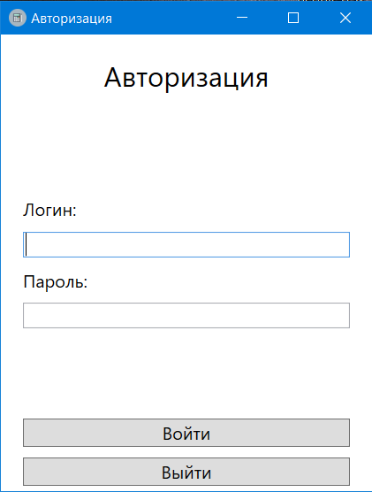

Рисунок Б.3.7– Форма авторизации

*Выполнение программы*

Форма авторизации служит для проверки прав доступа к системе. Окно содержит поля «Логин» и «Пароль». Для входа в систему заполните поля и нажмите кнопку «Войти» в соотвествии с рисунком Б.3.7

Для первичной настройки авторизируйтесь в режиме администратора

логин – «admin», пароль –«admin».

Кнопка «Войти» - для перехода в главное меню.

Кнопка «Выход» - завершение работы приложения, и создание резервной копии базы данных в папке «Backups»

При третьем ошибочном вводе логина или пароля появится форма авторизации с элементом capcha в соотвествии с рисунком Б.3.8

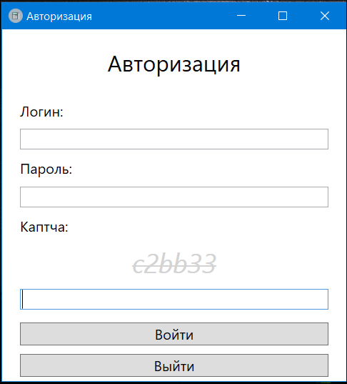

Рисунок Б.3.8 – Форма авторизации (capcha)

При ошибке ввода капчи, форма авторизации блокируется на 15 секунд в соответствии с рисунком Б.3.9

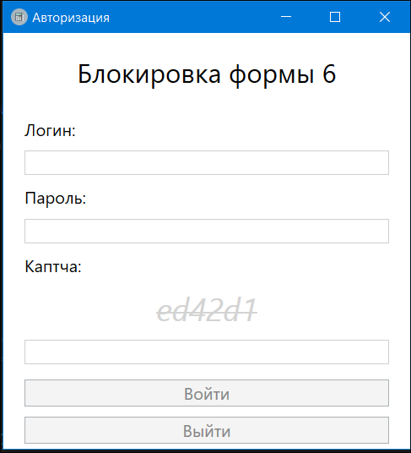

Рисунок Б.3.9 – Форма авторизации (блокировка)

Форма главного меню различается в зависимости от роли пользователя, форма главного меню для Администратора представлена на рисунке Б.3.10, для Работника УЧ представлена на рисунке Б.3.11, для Куратора представлена на рисунке Б.3.12, для Куратора представлена на рисунке Б.3.13.

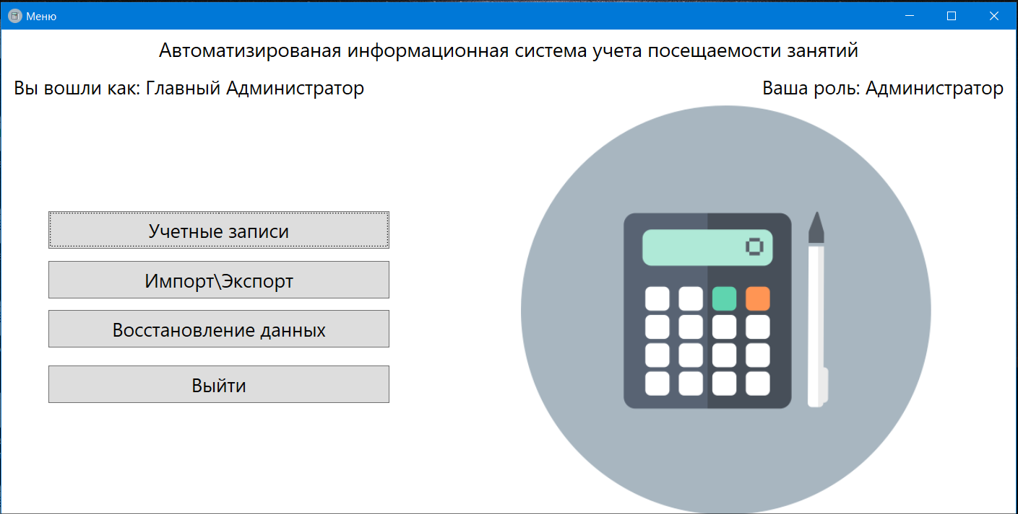

Рисунок Б.3.10 – Главное меню в режиме администратора

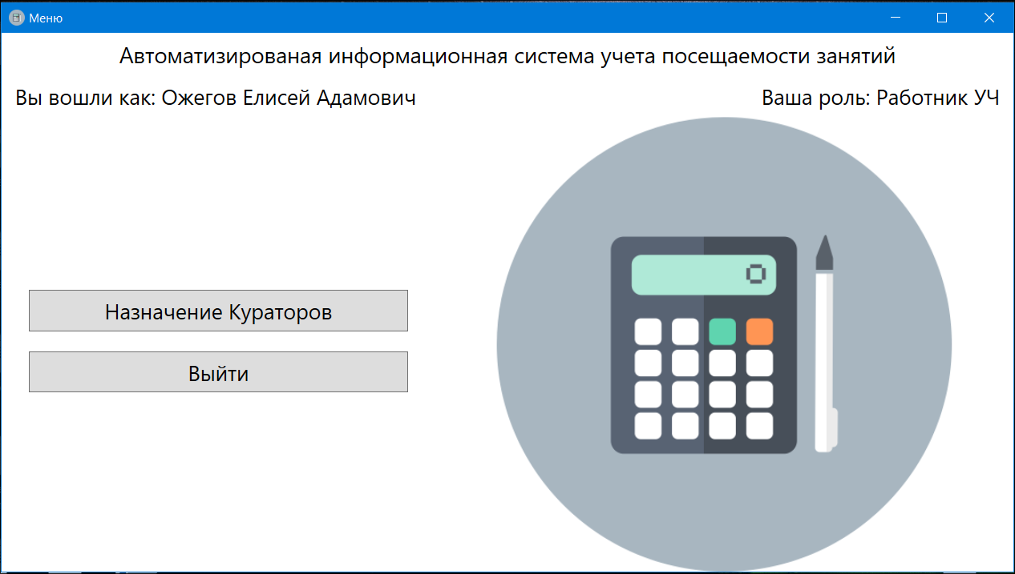

Рисунок Б.3.11 – Главное меню в режиме работника УЧ

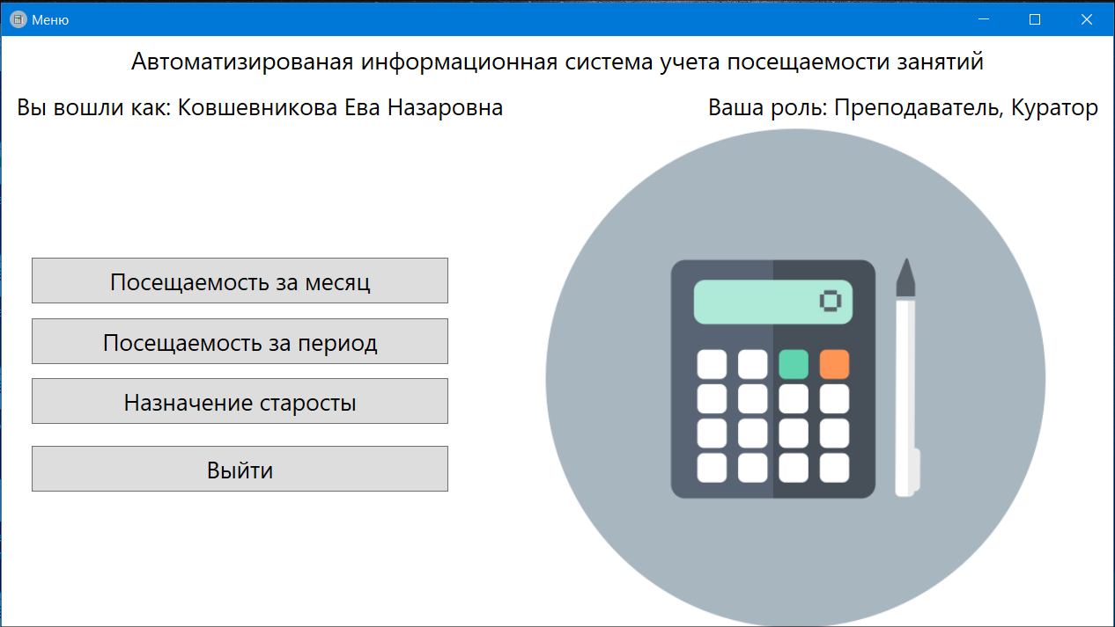

Рисунок Б.3.12 – Главное меню в режиме куратора

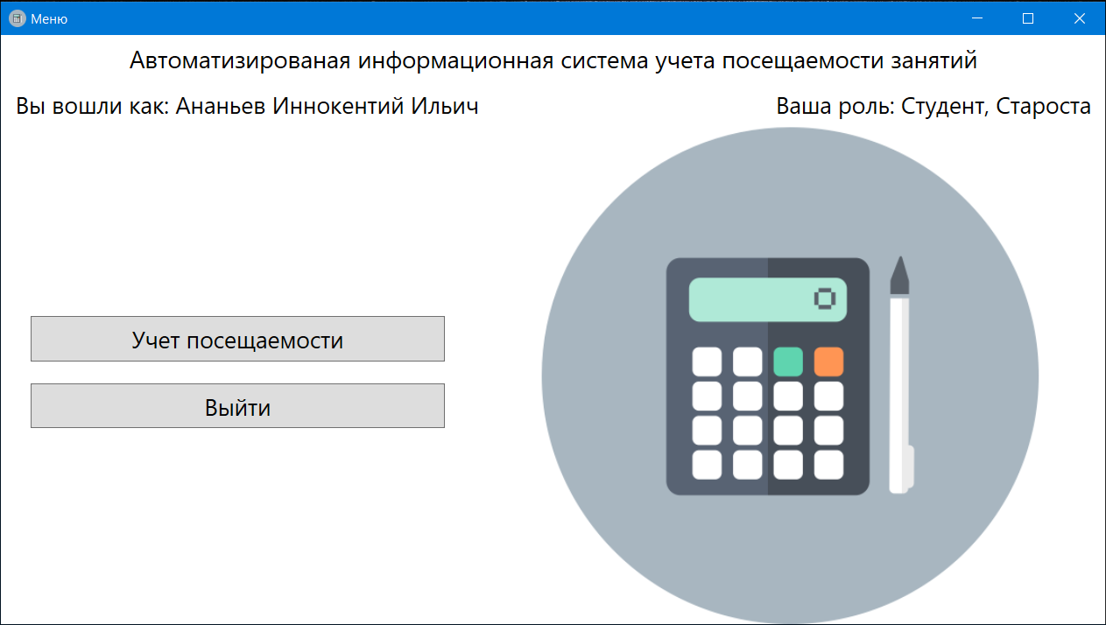

Рисунок Б.3.13 – Главное меню в режиме старосты

*Работа в режиме администратора*

Пункт меню «Учетные записи» открывает форму «Учетные записи», представленную в соответствии с рисунком Б.3.14

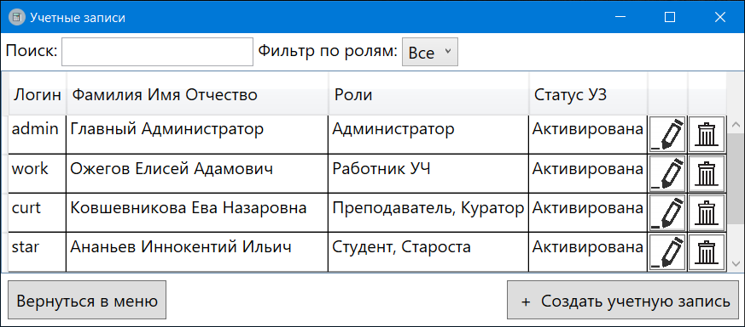

Рисунок Б.3.14 – Форма учетные записи

Форма содержит список учетных записей, с помощью которых осуществляется вход в АИС.

На форме предусмотрены элементы для быстрого выбора нужной учетной записи из списка:

Поле «Поиск» - организует «Живой» поиск по логину и ФИО. При вводе символов в поле «Поиск», записи, с совпадающим наименованием передвинутся вверх.

Поле «Фильтр по ролям» - организует фильтрацию в соответствии с ролями учетных записей.

Колонка «Статус УЗ» указывает на то, был ли изменен пароль, заданный администратором, самим пользователем.

Кнопка «Вернуться меню» осуществляет возврат на главную форму.

Кнопка «Создать учетную запись» осуществляет переход на форму создания новой учетной записи в соответствии с рисунком Б.3.15

Кнопка с изображением «Карандаш» или же «Редактировать» – отрывает форму настройки для данной учетной записи в соответствии с рисунком Б.3.16

Кнопка с изображением «Корзина» или же «Удалить» – открывает окно предупреждения в соответствии с рисунком Б.3.17, и после подтверждения удаляет данную учетную запись.

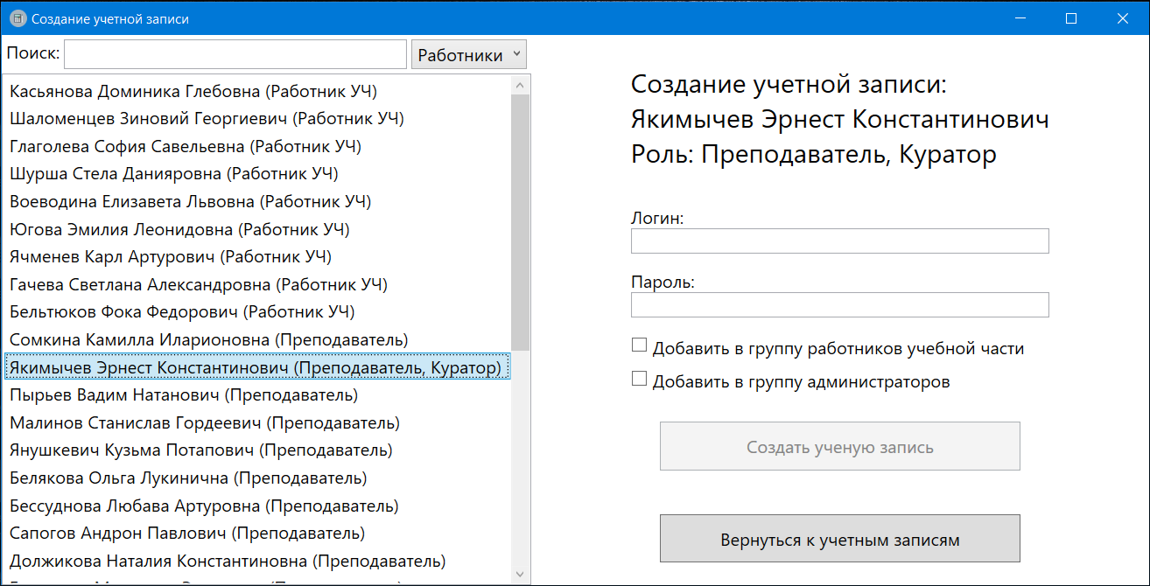

Рисунок Б.3.15 – Форма создание учетной записи

Для создания учетной записи на данной форме необходимо выбрать работника или студента из списка, для чего предусмотрены следующие элементы:

Поле «Поиск» - организует «Живой» поиск по ФИО и роли. При вводе символов в поле «Поиск», записи, с совпадающим наименованием передвинутся вверх.

Фильтрация списка на работников и студентов - организует фильтрацию.

После выбора, справа заполнятся соответствующие поля. После чего нужно будет заполнить поля «Логин» и «Пароль» соответственно, длинна не менее 4 символов, в логине могут быть только латинские буквы и цифры. Если поля заполнены верно кнопка «Создать учетную запись» - разблокируется.

Так же если создается учетная запись для работника, есть возможность добавить его в группы, соответствующие чек-боксам.

После нажатия на кнопку «Создать учетную запись» - осуществится переход обратно на форму учетных записей, с выделенной, первой, новой учетной записью.

По нажатию на кнопку «Вернутся к учетным записям» - осуществится переход обратно на форму учетных записей.

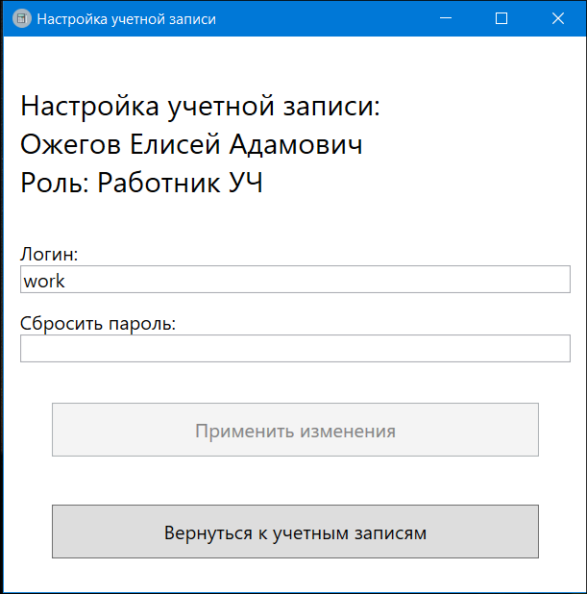

Рисунок Б.3.16 – Форма настройка учетной записи

Для внесения изменений необходим отредактировать поле «Логин» или «Сбросить пароль», длинна не менее 4 символов, в логине могут быть только латинские буквы и цифры.

Если поле «Сбросить пароль» останется пустым, то пароль не изменится.

Кнопка «Применить изменения» станет доступна только после корректного заполнения полей.

По нажатию на кнопку «Вернутся к учетным записям» - осуществится переход обратно на форму учетных записей.

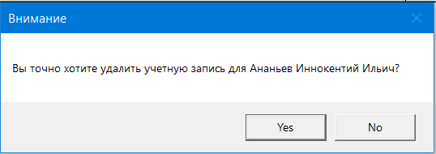

Рисунок Б.3.17 – Предупреждение об удалении

После подтверждения удаления, учетная запись будет удалена.

Пункт меню «Импорт\Экспорт» открывает форму «Импорт\Экспорт», представленную в соответствии с рисунком Б.3.18

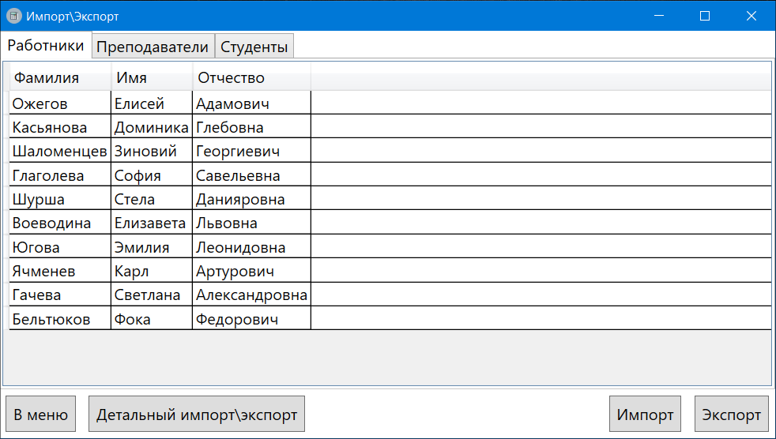

Рисунок Б.3.18 – Форма импорт\экспорт

На форме присутствуют все необходимые элементы для массового импорта и экспорта данных:

Вкладки с таблицами «Работники», «Преподаватели» и «Студенты»

Кнопка «Импорт» - осуществляет импорт из csv файла, в соответствии с текущей выбранной таблицей.

Кнопка «Экспорт» - осуществляет экспорт в csv файл, из соответствующей выбранной таблицы.

Кнопка «Детальный импорт\экспорт» - открывает расширенную версию данной формы, в соответствии с рисунком Б.3.19.

Кнопка «В меню» - осуществляет переход в главное меню.

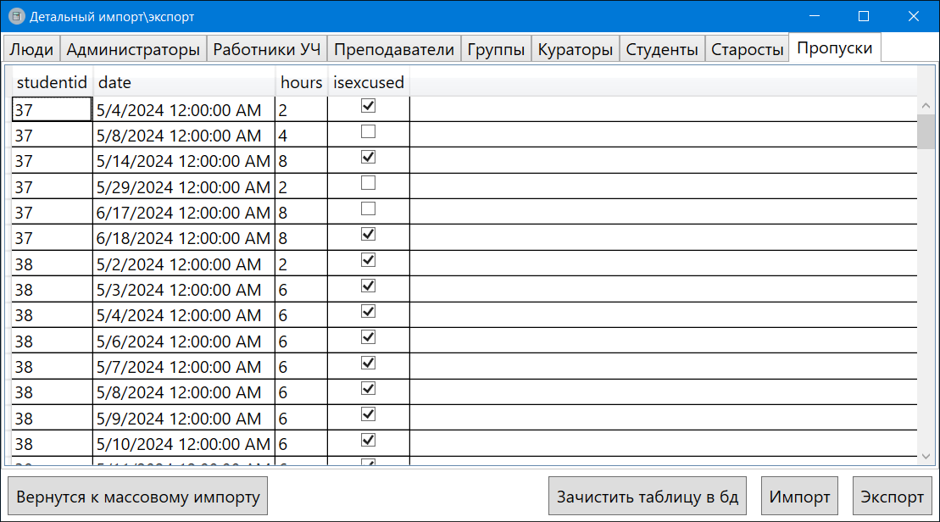

Рисунок Б.3.19 – Форма детальный импорт\экспорт

Вкладки представляют собой уже реальные, детальные таблицы из БД.

Кнопки «Импорт» и «Экспорт» работают соответствующим образом.

Кнопка «Зачистить таблицу» - удаляет записи в таблице, и все связанные с ними.

Кнопка «Вернутся к массовому импорту» - осуществляет переход обратно к массовому импорту\экспорту.

Пункт меню «Восстановление» открывает форму «Резервное копирование и восстановление», представленную в соответствии с рисунком Б.3.20

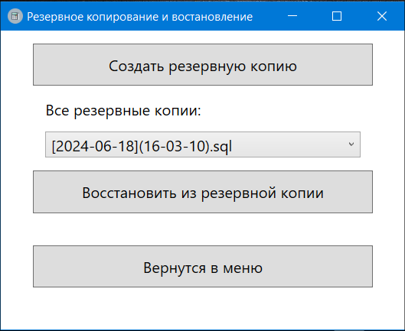

Рисунок Б.3.20 – Форма резервное копирование и восстановление

На форме присутствуют все необходимые элементы для создания и востановления резервных копий:

Кнопка «Создать резервную копию» - создает резервную копию в папке «/Backups».

Выпадающий список – список всех резервных копий находящийся в папке «/Backups».

Кнопка «Восстановить из резервной копии» - откатывает базу к выброной резервной копии.

Кнопка «Вернуться в меню» - осуществляет переход в главное меню.

*Работа в режиме работника учебной части*

Пункт меню «Назначение кураторов» открывает форму «Назначение кураторов», представленную в соответствии с рисунком Б.3.21

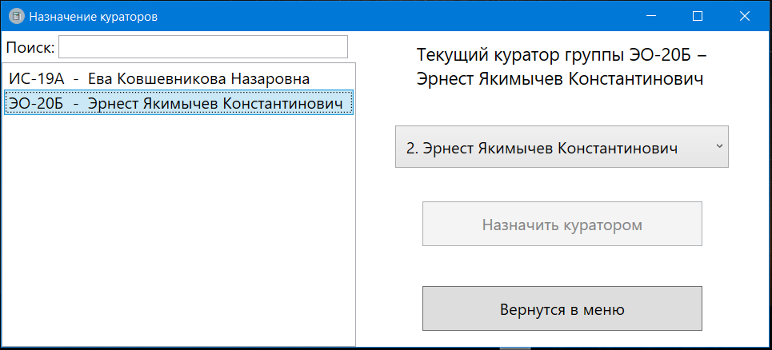

Рисунок Б.3.21 – Форма назначение кураторов

Для назначения куратора для группы, необходимо выбрать группу из списка, а далее выбрать из выпадающего списка преподавателей, будущего куратора и нажать «Назначить куратором». Для этого на форме имеются следующие элементы:

Список групп – представляет собой список с названием группы, и ФИО текущего куратора.

Поле «Поиск» - организует «Живой» поиск по списку групп. При вводе символов в поле «Поиск», записи, с совпадающим наименованием передвинутся вверх.

Выпадающий список преподавателей – позволяет выбирать преподавателя на назначение куратором, если преподаватель уже является куратором другой группы, то кнопка «Назначить куратором» будет заблокирована.

Кнопка «Вернуться в меню» - осуществляет переход в главное меню.

*Работа в режиме куратора*

Пункт меню «Назначение старосты» открывает форму «Назначение старосты», представленную в соответствии с рисунком Б.3.22

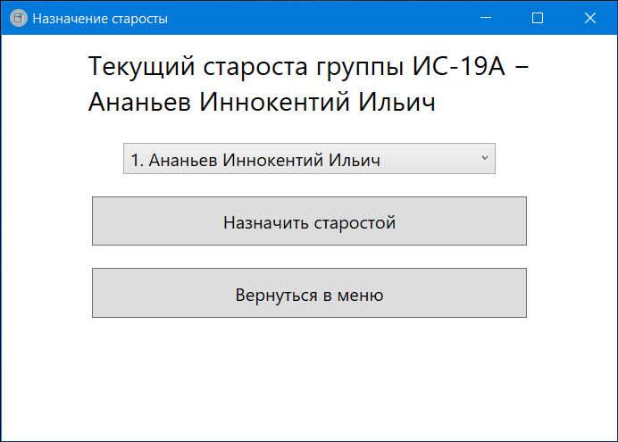

Рисунок Б.3.22 – Форма Форма назначение старосты

Для назначения нового старосты необходимо выбрать нового старосты в выпадающем списке студентов текущей группы и нажать на кнопку «Назначить старостой»

Кнопка «Вернуться в меню» - осуществляет переход в главное меню.

Пункт меню «Посещаемость за месяц» открывает форму «Просмотра учета посещаемости за месяц», представленную в соответствии с рисунком Б.3.23

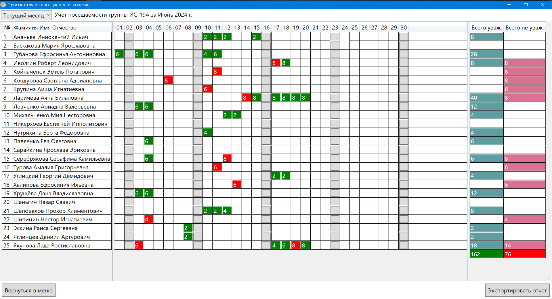

Рисунок Б.3.23 – Форма просмотр учета посещаемости за месяц

Для просмотра посещаемости на форме предусмотрены следующие элементы:

Таблица посещаемости – отображает посещаемость, а также общие пропуске в колонке «Всего»

Выпадающий список переключения между текущим и следующим месяцем – переключает отображаемые данные соответственно.

Кнопка «Экспортировать отчет» - экспортирует текущие данные в отчет MS Excell.

Кнопка «Вернуться в меню» - осуществляет переход в главное меню.

Пункт меню «Посещаемость за период» открывает форму «Посещаемость за период», представленную в соответствии с рисунком Б.3.24

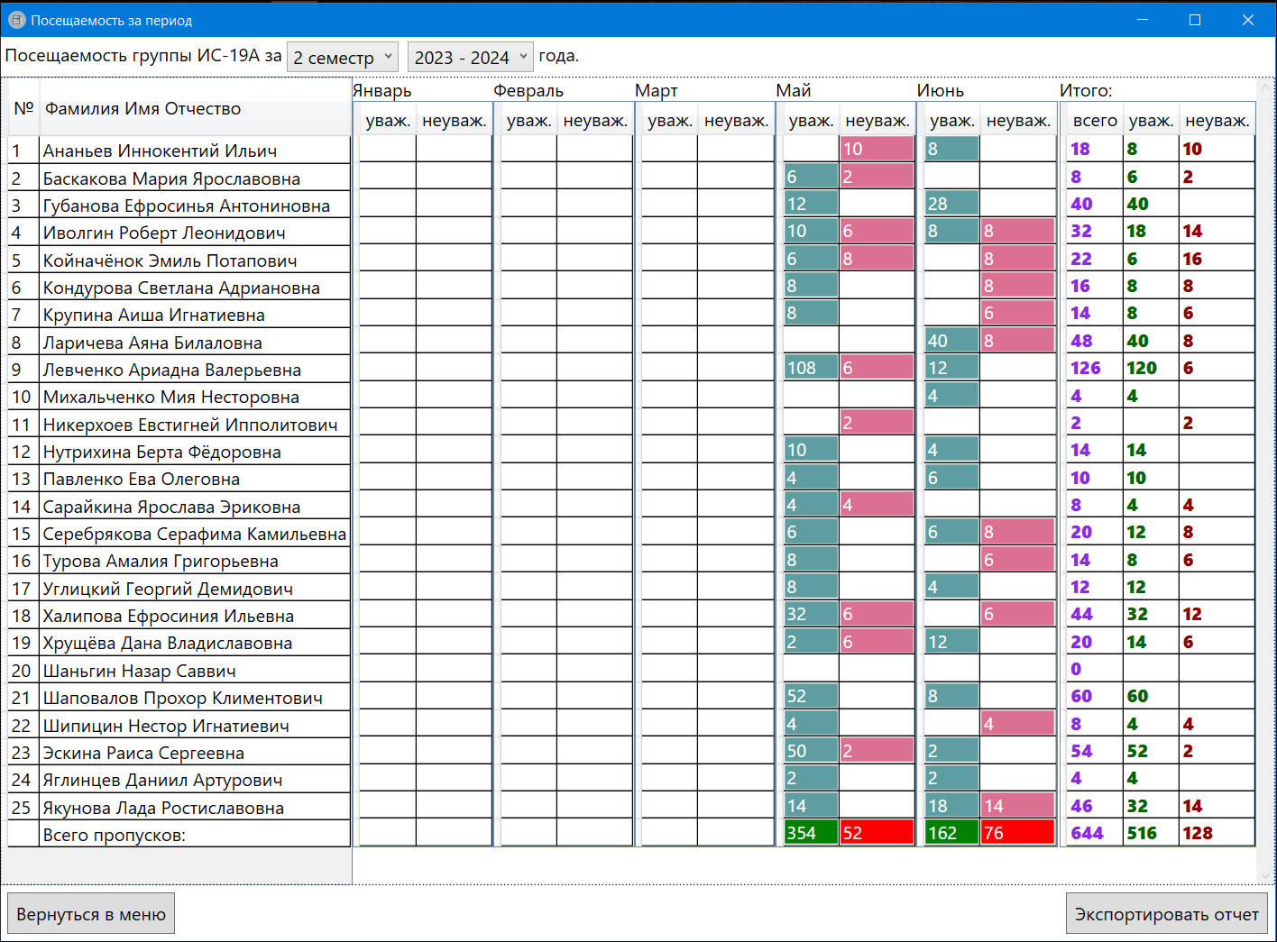

Рисунок Б.3.24 – Форма посещаемость за период

Для просмотра посещаемости на форме предусмотрены следующие элементы:

Таблица с данными о посещаемости, а точнее колонки с итоговыми пропусками по месяцам. А также итоговый столбец с подсчетами за период.

Выпадающие списки с выбором семестра и года, то есть период, за который необходимо отобразить данные.

Кнопка «Экспортировать отчет» - экспортирует текущие данные в отчет MS Excell.

Кнопка «Вернуться в меню» - осуществляет переход в главное меню.

*Работа в режиме старосты*

Пункт меню «Посещаемость за период» открывает форму «Посещаемость за период», представленную в соответствии с рисунком Б.3.25

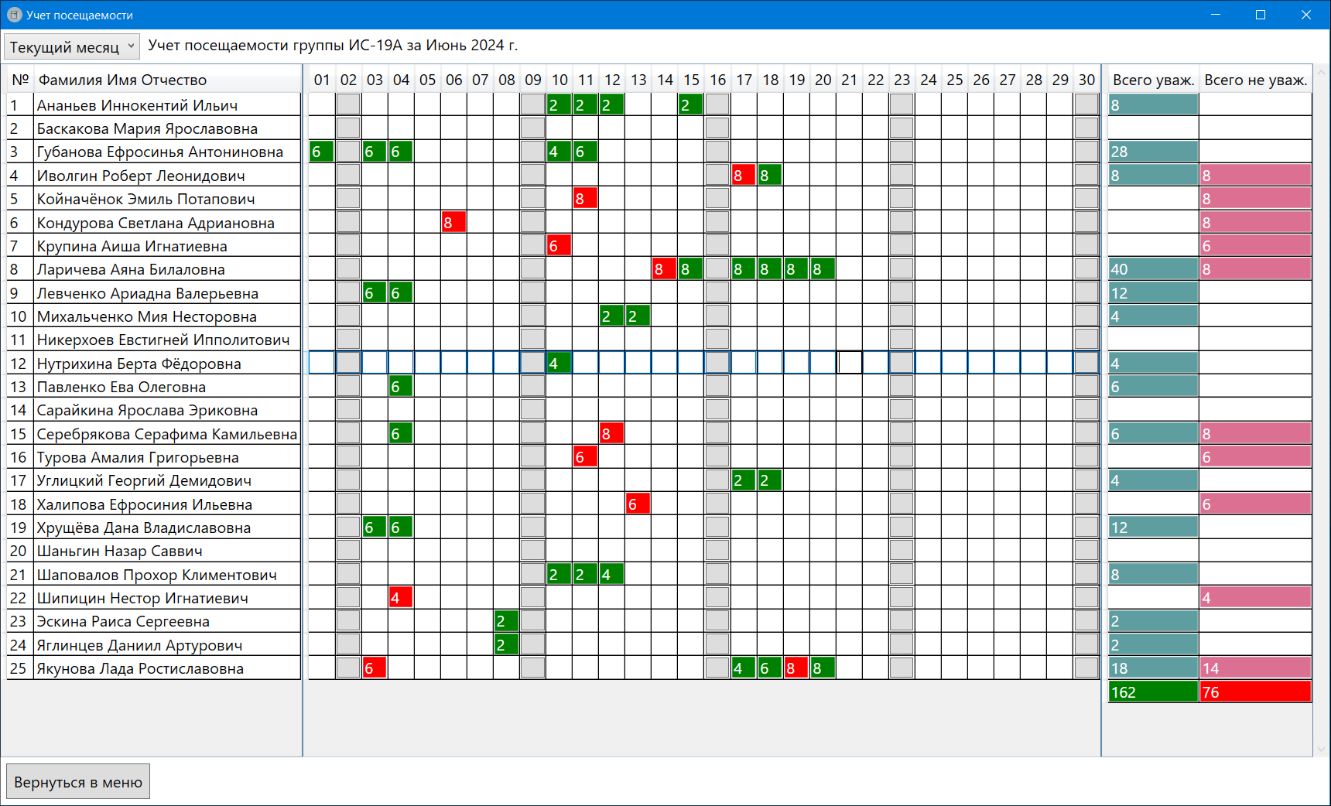

Рисунок Б.3.25 – Форма учет посещаемости

Для учета посещаемости группы на форме предусмотренны следующие элементы:

Таблица посещаемости – отображает посещаемость, а также позволяет редактировать и ставить пропуски за конкретные даты. Необходимо на соответствующую клетку поставить количество пропущенных часов (от 1 до 8), после чего создастся новый пропуск с неуважительным статусом. Что бы поменять статус необходимо нажать ЛКМ по нужной клетке, потом ПКМ, и выбрать «Пометить как …», в соответствии с рисунком Б.3.26

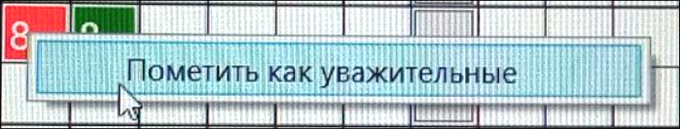

Рисунок Б.3.26 – Смена статуса пропуска

Выпадающий список переключения между текущим и следующим месяцем – переключает отображаемые данные соответственно.

Кнопка «Вернуться в меню» - осуществляет переход в главное меню.

**4 Сообщение пользователю**

При неудачной авторизации появляется сообщение в соответствии с рисунком Б.4.1

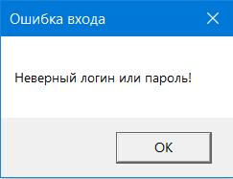

Рисунок Б.4.1 – Сообщение при неудачной авторизации

При удалении учетной записи появляется окно подтверждения в соответствии с рисунком Б.4.2

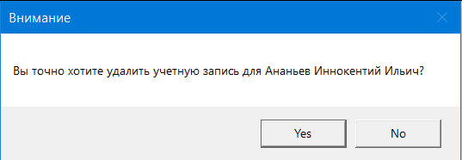

Рисунок Б.4.2 – Окно подтверждения удаления

При неверном импорте получаем сообщение об ошибке, в соответствии с рисунком Б.4.3

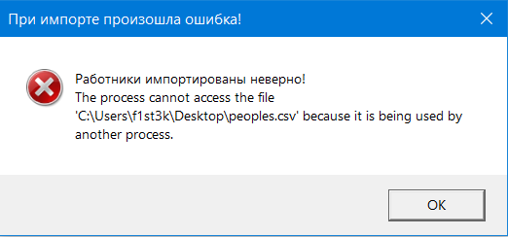

Рисунок Б.4.3 – Сообщение ошибки импорта

При неверном экспорте получаем сообщение об ошибке, в соответствии с рисунком Б.4.4

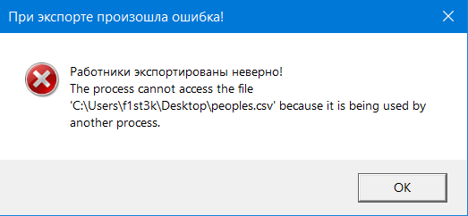

Рисунок Б.4.4 – Сообщение ошибки экспорта

При затирании таблицы в БД появляется окно подтверждения в соответствии с рисунком Б.4.5

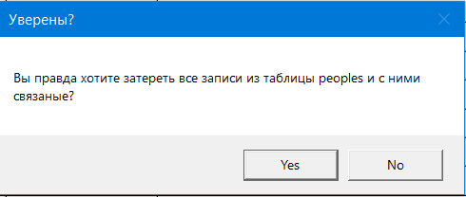

Рисунок Б.4.5 – Окно подтверждения затирания записей

При создании новой резервной копии, появляется сообщение об успешном ее создании, в соответствии с рисунком Б.4.6

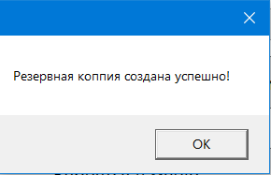

Рисунок Б.4.6 – Сообщение о создании резервной копии

При восстановлении БД появляется окно подтверждения в соответствии с рисунком Б.4.7

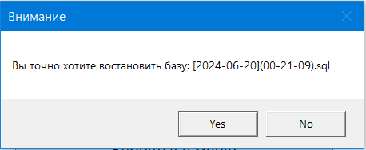

Рисунок Б.4.7 – Окно подтверждения восстановления из резервной копии

После восстановления из резервной копии, появляется сообщение об успешном ее восстановлении, в соответствии с рисунком Б.4.8

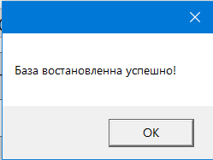

Рисунок Б.4.8 – Сообщение о восстановлении из резервной копии